DHCP服务器配置

1. 配置服务器的IP地址

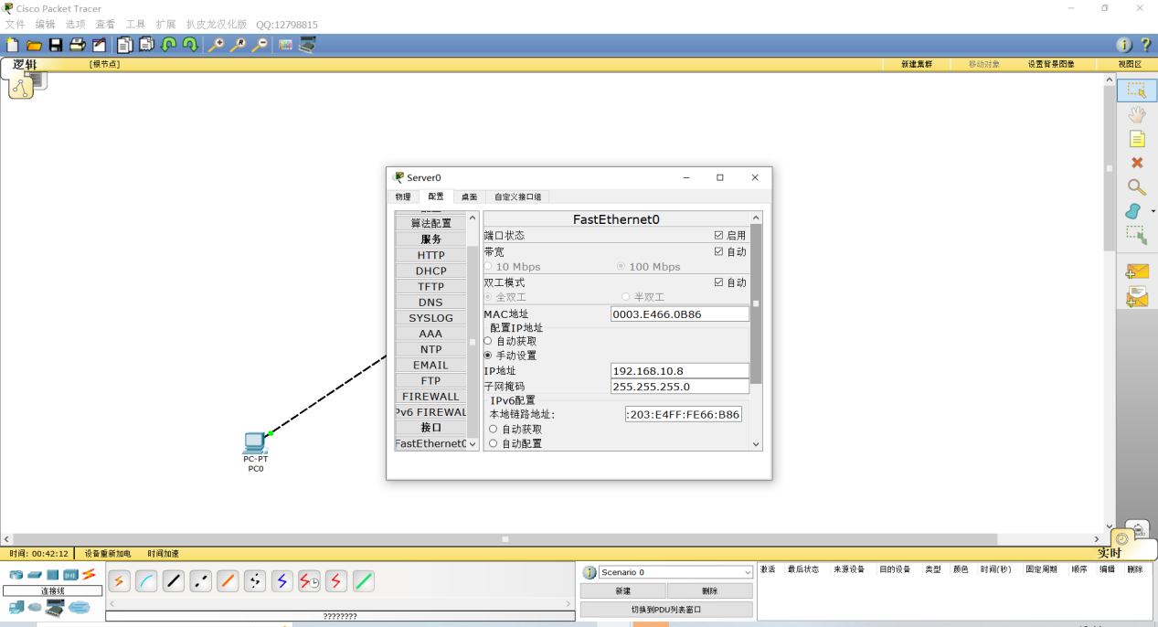

1. DHCP添加地址池

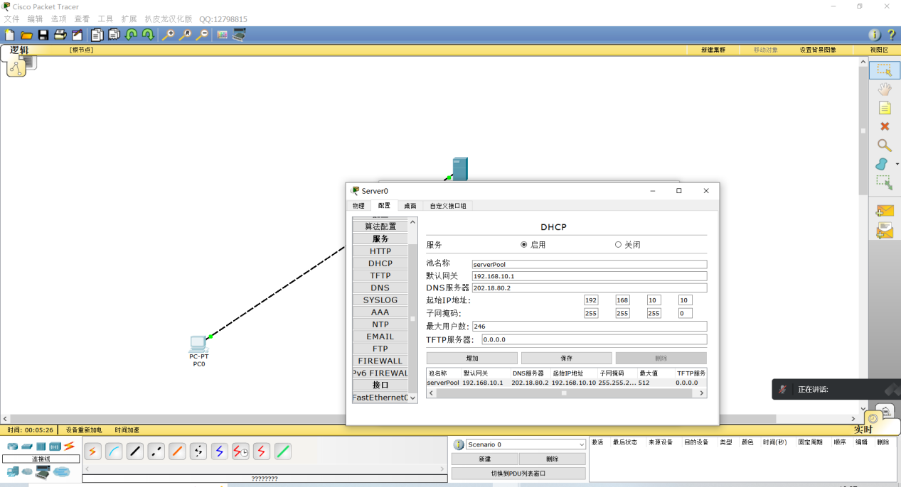

3.客户端自动获取IP地址

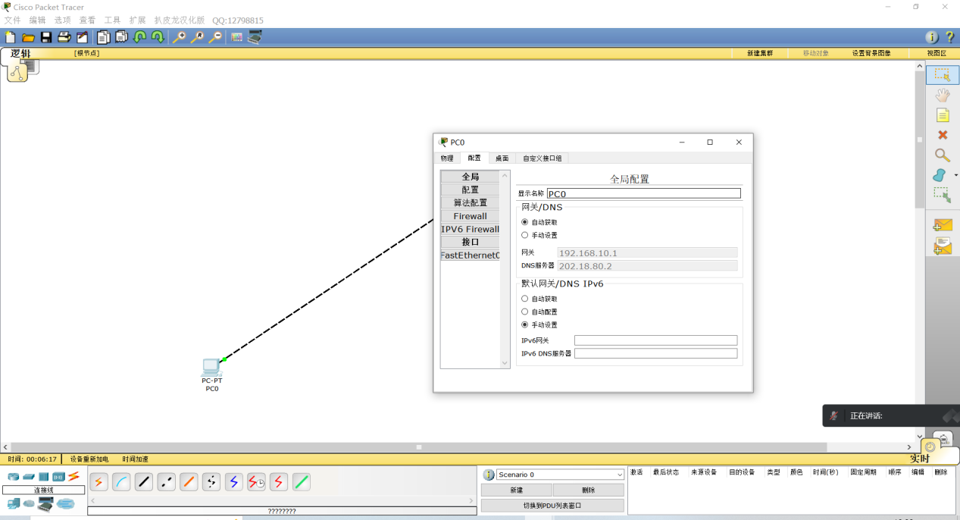

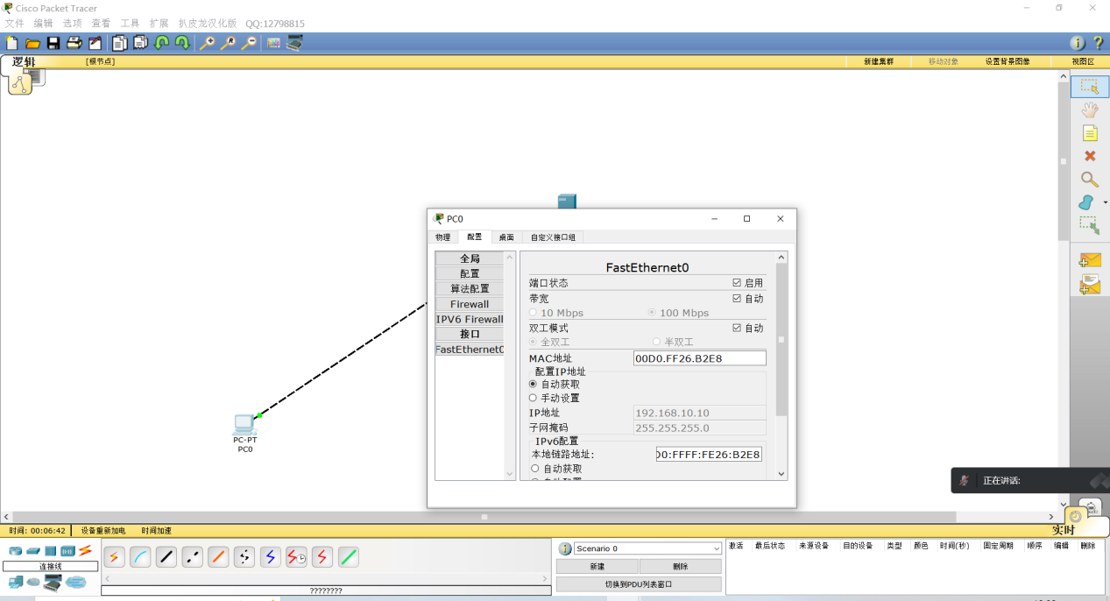

1. 验证PC端的IP地址

客户端初始IP：192.168.10.10，选择自动获得IP地址。

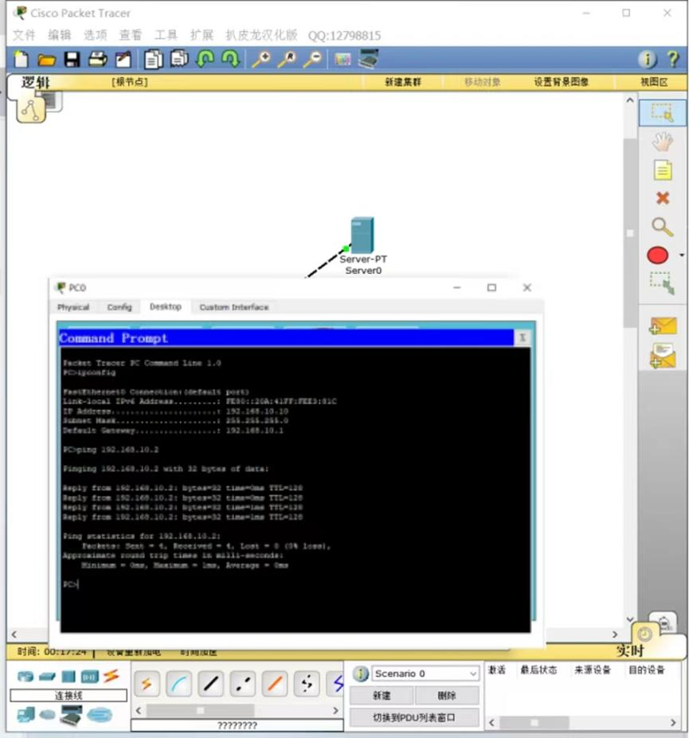

cmd界面验证客户端IP地址

获得服务器分配的IP地址：172.168.1.20。

